**8、画一画服务注册与发现的流程图**

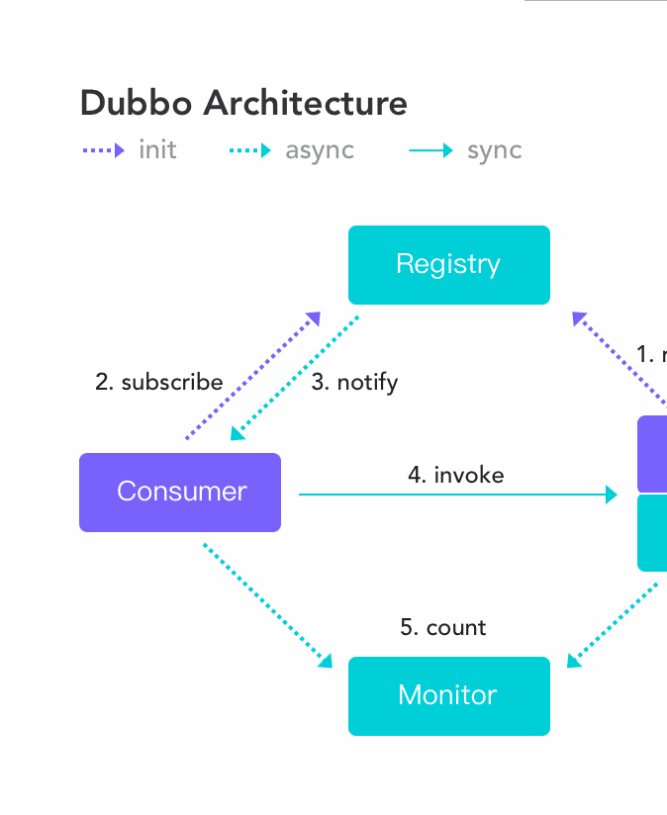

该图来自 Dubbo 官网，供你参考，如果你说你熟悉 Dubbo, 面试官经常会让你画这个图，

记好了。